Муниципальное бюджетное дошкольное образовательное учреждение
детский сад №15 «Ручеек»

Социально-ориентированный проект по духовно-нравственному и патриотическому воспитанию детей дошкольного возраста в условиях ДОУ и семьи
«Ленинград. Блокада. Подвиг»
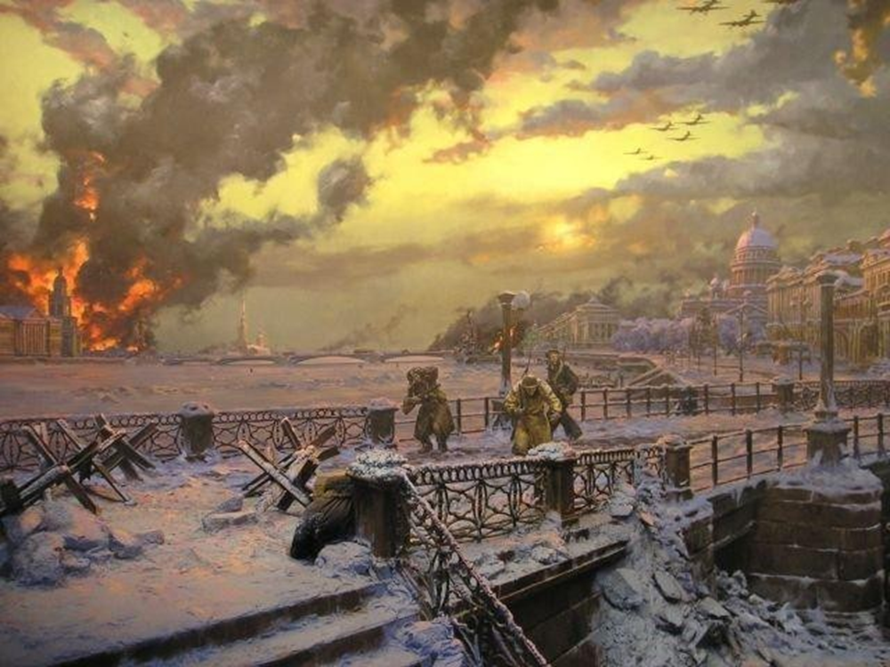

Авторы:
Воспитатель Польянова В. П.
Воспитатель Фурина И. В.

г. Сергач, 2024г.
Оглавление:
1.Введение _______________________________________________3
2. Основная часть__________________________________________4
- Постановка проблемы_________________________________4
- Подготовительный этап_______________________________5
- Основной этап_______________________________________5
- Заключительный этап_________________________________6
3. Заключение_____________________________________________6
4 Список использованной литературы_________________________7
5 Приложение_____________________________________________8-11
- Приложение 1: Изготовление папки-передвижки для родителей «Блокадных детей просветленные лица», распространение листовки «Блокадная Ласточка» для привлечения к участию родителей в проекте. (Приложение 1.) (фотоотчёт)
- Беседа с труженицей тыла Сахаровой З.И. (Приложение 2)
- Просмотр и обсуждение презентации «Блокадный Ленинград» (Приложение 3)
- Экскурсия в мини- музей «Великая Отечественная война 1941-1945 года» (Приложение 4)
- Экскурсия в Краеведческий музей имени В. А. Громова
- (Приложение 5)
- Экскурсия в Центральную детскую библиотеку (Приложение 6)
- Рисование карандашами на тему: «Жизнь блокадного города Ленинграда»; (Приложение 7)
- Просмотр документального мультфильма «Корочка хлеба» (Приложение 8)
- Коллективная аппликация с использованием фотографий «Дорога жизни» (Приложение 9)
- Изготовление Лепбука «Блокада Ленинграда» (Приложение 10)

Введение
Эти грозные годы запомни…
Здесь проходила «Дорога жизни»…
Мужеством храбрых спасен Ленинград…
Павшим героям бессмертная слава…
Духовно - нравственное и патриотическое воспитание - одно из самых важнейших звеньев системы воспитательной работы детского сада.
Сейчас много говорится о духовно-нравственном и патриотическом воспитании, но современному человеку необходимы конкретные дела. Уважение к историческому прошлому, к старшему поколению, общественным ценностям, нравственному опыту народа, стремление сохранить память солдат Великой Отечественной войны, ответственность долга перед старшим поколением своего народа, чувство ответственности за судьбу земли, на которой ты родился – все эти качества отличают истинного патриота.
Детские впечатления играют большую роль в становлении личности патриота. Поэтому детство является важным периодом становления личности, когда закладываются предпосылки патриотического воспитания. В соответствии с современными требованиями к дошкольному образованию образовательный процесс должен ориентироваться на познавательные интересы детей, включать в исследовательскую деятельность при непосредственном активном участии родителей. Считаю, что использование педагогической технологии самостоятельной исследовательской деятельности детей, является оптимальным средством воспитания патриотических чувств.
Родители, участвуя в реализации проекта, являются не только источниками информации, реальной помощи и поддержки ребёнку и педагогу в процессе работы над проектом, но и становятся непосредственными участниками образовательного процесса, обогащают свой педагогический опыт, испытывают чувство сопричастности и удовлетворения от своих успехов и достижений ребёнка.

Цель проекта:
Формировать основы ценностного отношения к героическому наследию родной страны у детей старшего дошкольного возраста, через организацию поисково-исследовательской деятельности по изучению Блокады Ленинграда.
Задачи проекта:
- Расширять представления детей об истории города Санкт-Петербурга (Ленинграда)
- Формировать интерес к истории военных событий Великой Отечественной войны.
- Расширять представления о событиях блокадного Ленинграда.
- Познакомить детей с художественными и музыкальными произведениями, посвященных блокадному Ленинграду.
- Познакомить с понятием слов «блокада», «дорога жизни», «продуктовые карточки», «пайка хлеба», «метроном», обогащать и активизировать словарь детей, развивать связную речь;
- Воспитывать чувства патриотизма, сострадания, гордости за стойкость, смелость и храбрость советского народа в период блокады;
- Вызвать эмоциональный отклик.
- Способствовать активному вовлечению родителей в совместную деятельность с ребенком в условиях семьи и детского сада.

Участники проекта: воспитанники подготовительной группы детского сада, воспитатели, родители, социальные партнеры

Предполагаемые результаты проекта:
-Расширение знаний детей о героическом подвиге жителей блокадного Ленинграда
- Развитие и поддержка интереса детей к истории Отечества в годы Великой Отечественной воны
- Понимание и осознание детьми подвига, совершенного жителями блокадного города
- Умение рассказать о блокаде Ленинграда, делать выводы и умозаключения; используя в своих рассказах поэзию и музыкальные произведения, посвященные блокаде Ленинграда
- Установление социально - коммуникативных контактов между всеми участниками проекта
- Эмоционально реагируют, волнуются, сопереживают героям рассказов, стихов, фильмов; радуются прорыву блокады, победе.
- Пополнение мини-музея «Великая Отечественная война 1941-1945гг» практическими результатами проекта: леппбук, папка-передвижка, листовка, сборник детских рисунков, коллаж, видеофильм «Ленинград. Блокада. Подвиг.»

Основная часть
Постановка проблемы.
МБДОУ детский сад №15 «Ручеёк» занимается проблемой духовно-нравственного и патриотического воспитания детей дошкольного возраста. В ДОУ организованна предметно - пространственная среда по патриотическому воспитанию. В подготовительной группе расположен мини – музей «Великая Отечественная война 1941-1945гг.»

К 80-ти летию полного освобождения Ленинграда от фашизма ко Дню воинской славы в нашей группе был организован просмотр документального мультфильма «Корочка хлеба» Дети узнали о трагической судьбе города, голодающем и населении. Хлеб ценился наравне с боевым оружием. А на день его выдавали всего 125 гр. Воспитанники находились под впечатлением, во время обеда, накрывая столы дежурила Маша.
-Ребята, какой у нас обед! А у детей в блокадном Ленинграде в день была лишь одна маленькая корочка хлеба. – произнесла Маша, как такое может быть?
- Как люди выжили в таком городе? – заинтересовалась Алина. - И детских садов у них не было? Почему дети работали на заводах? Как защищались от врагов? Посыпались детские вопросы.
Девочки заинтересовались прошлым города и выделялись среди детей своей любознательностью по данной теме.
Воспитатели решили поддержать детскую инициативу. Так возникла идея организации и реализации проекта социально-ориентированной направленности по духовно-нравственному и патриотическому воспитанию «Ленинград. Блокада. Подвиг».

Подготовительный этап (Последняя неделя января 24.01.2024г.-31.01 2024г)
- Сбор материала, необходимого для реализации цели проекта,
- изучение, анализ и обобщение методической и художественной литературы, музыки по теме проекта;
- Подбор материала и оборудования для проведения бесед, мероприятий и игр с детьми;
- Разработка консультаций и бесед для родителей по теме «Блокада
Ленинграда»;
- Изготовление папки-передвижки для родителей «Блокадных детей просветленные лица», распространение листовки «Блокадная Ласточка» для привлечения к участию родителей в проекте. (Приложение 1.)
- Реализация Проекта проходила в трех этапах, в течение месяца.
Вместе с детьми составлялся план работы по проекту, который предусматривает активное участие детей, воспитателей, родителей, социальных партнеров ДОУ.
Реализация намеченного плана проходила по пяти образовательным областям через все виды детской деятельности.
Сквозными механизмами по реализации проекта и развития ребенка стали: игра, общение, художественное творчество, познавательно-исследовательская деятельность.
Мама Ширмановой Алины, смотря на буклет сказала, что ее прабабушка Бодеева Мария Григорьевна была ребенком блокадного Ленинграда. Но она почти ничего не знает о ее судьбе.
Ирина Александровна (мама Алины) предложила вместе с родителями, детьми и воспитателями познакомить детей с героическим прошлым Родины, мужеством ее защитников, стойкостью солдат и офицеров, самоотверженностью тружеников тыла – женщин, стариков и детей.
Так решено было создать поисковый десант по изучению и исследованию фактов о блокадном Ленинграде.
В ходе работы будет организован поиск материалов на страницах интернета, в Краеведческом музее имени В. А. Громова, в Центральной детской библиотеке, при встрече с труженицей тыла Сахаровой Зоей Ивановной.
Очень важно именно сейчас не прерывать живую нить памяти о героическом подвиге нашего народа в те годы, и в дошкольном возрасте лелеять ростки памяти о предках – героях, их мужестве и отваге. Все дальше и дальше уходят от нас те памятные дни, все сложнее с каждым годом рассказывать нашим маленьким детям о тяжелых блокадных днях.
И есть еще одна важная проблема: как рассказать о блокаде, не травмируя детскую психику, не пугая их. Нужно очень тщательно подбирать материалы о лишениях и тяготах жизни блокадного Ленинграда – детей и взрослых. Очень аккуратно и дозированно погружать их в непростую тему.

Основной этап (01.02.2024г.-16.02.2024г)
В ходе работы по поиску материалов были найдены фото защитников Ленинграда, картин художников, посвященных подвигу Ленинградцев, иллюстрации, книги, стихи, музыкальные произведения. Создана презентация «Блокадный Ленинград»
Патриотическое чувство не возникает само по себе. Его надо последовательно и аккуратно воспитывать с раннего возраста.
Формы организации деятельности с детьми.
Рассматривание иллюстраций о блокадном городе.
Беседа «Лишь бы не было войны…»
Беседа с труженицей тыла Сахаровой З.И.
Просмотр и обсуждение презентации «Блокадный Ленинград»
Экскурсия в мини- музей «Великая Отечественная война 1941-1945 года»
Экскурсия в Краеведческий музей имени В. А. Громова
Экскурсия в Центральную детскую библиотеку
Сюжетно - ролевые игры «Солдаты»
Чтение художественной литературы о блокадном Ленинграде: Л. Калюжная «Блокадный бегемот и девочка», Н Ходза «Дорога жизни», С. Алексеев «Дорога жизни», С. Алексеев «Подвиг Ленинграда» Ю. Иванова «Дорога жизни»,
Прослушивание песен и музыкальных произведений военных лет; Заучивание стихов и песен.
Рисование карандашами на тему: «Жизнь блокадного города Ленинграда»;
Просмотр документального мультфильма «Корочка хлеба»
Коллективная аппликация с использованием фотографий «Дорога жизни»
Изготовление Лепбука «Блокада Ленинграда»
Физические упражнения «Построение», «Марш», «Разведчики»
. (Приложение 2.)
Заключительный этап (16.02.2024г-23.02.2024г.)
На заключительном этапе проекта, реализация которого началась в январе и осуществляется в течение месяца провели анализ полученных результатов и обобщили опыт:
- Выставка коллективной аппликации в холле детского сада «Дорога жизни»
- Рассказ о Дороге жизни для детей старшей группы Сизарева Мария
- Выставка рисунков «Жизнь в блокаде»
- анализ творческих работ, раскрытие сюжета рисунков провела Ширманова Алина
- участие во Всероссийской олимпиаде: «Знаю все» в номинации: День полного освобождения Ленинграда от фашистской блокады.
- Выступление по защите проекта «Ленинград. Блокада. Подвиг» на празднике, посвященному Дню защитнику Отечества.
Таким образом, организуя работу в ДОУ совместно с родителями по приобщению дошкольников к истории своей страны мы всесторонне организуем патриотическое воспитание, направленное на становление личности в целом, мы способствуем развитию детско-родительских отношений. Такой подход способствует повышению эффективности взаимодействия всех участников образовательного процесса и преемственность поколений.

Заключение
Реализация социально – ориентированного проекта по духовно-нравственному и патриотическому воспитанию детей дошкольного возраста «Ленинград. Бдокада. Подвиг» стала значимой для всех участников проекта:
-У детей формируются навыки самостоятельности, активности, инициативности в поиске ответов на вопросы, и применении своих навыков в практической деятельности и играх; расширяется запас знаний об историческом прошлом, старшем поколении, общественных ценностях, нравственном опыте народа, стремлении сохранить память о великом подвиге советского народа в условиях блокады Ленинграда; формируется умение делать выводы, умозаключения; воспитывается чувство гордости за подвиг, проявленное мужество и героизм своего народа, своих предках-героев; формируется эмоционально – волевая сфера: эмоционально реагируют, волнуются, сопереживают героям рассказов, стихов, фильмов; радуются прорыву блокады, победе, осознают и объясняют проявленные эмоции.
- Умение рассказать о блокаде Ленинграда, делать выводы и умозаключения; используя в своих рассказах поэзию и музыкальные произведения, посвященные блокаде Ленинграда
- Установление социально - коммуникативных контактов между всеми участниками проекта
- Пополнение мини-музея «Великая Отечественная война 1941-1945гг» практическими результатами проекта: леппбук, папка-передвижка, листовка, детские рисунки, коллаж, видеофильм «Ленинград. Блокада. Подвиг.»
-Педагог продолжает осваивать метод проектирования – метод организации насыщенной деятельности, на основе инициативы детей, который даёт возможность расширить образовательное пространство, придать ему новые формы, эффективно всесторонне развивать личностные качества дошкольников во взаимодействии с родителями и социальными партнерами.
-Родители расширяют возможности сотрудничества со своими детьми, прислушиваются к их познавательным потребностям, рассуждениям, мнениям, умозаключениям; вовлекаются не только в образовательный процесс своего ребёнка, группы, но и процесс развития дошкольного учреждения.
При осуществлении проектной деятельности удалось активизировать творческий потенциал семьи, укрепить детско-родительские отношения, взаимодействие семьи и детского сада. Мероприятия проекта способствовали развитию у детей эстетического восприятия, эмоциональной отзывчивости, творческих способностей.
Новым опытом для девочек стало участие в поисковом десанте по изучению и исследованию фактов о блокадном Ленинграде.

Практическим результатом реализации проекта стали:
- папка-передвижка для родителей «Блокадных детей просветленные лица»
- листовка для родителей «Блокадная ласточка»
- Блокадная ласточка – символ доброй вести
- Выставка рисунков «Жизнь блокадного города Ленинграда»
- Выставка коллажа в холле детского сада «Дорога жизни»
- Лепбук «Блокада Ленинграда»
- Дипломы победителей Всероссийской олимпиады «Знаю все», Номинация: День полного освобождения Ленинграда от фашистской блокады.
- Видеофильм «Ленинград. Блокада. Подвиг»

Литература:
- Д. Гранин А. Адамович «Блокадная книга» изд. «Советский писатель» 1982 г.
- Исторический журнал. Ваш тайный советник. Спец. выпуск 2015 г.
- Ю. Яковлев «Девочки с Васильевского острова» изд. «Малыш» 1978 г.
- В. Тонск «Блокада глазами ребенка» Альманах «Васильевский остров» 2008 г.
- В Семенцова «Лист фикуса» изд. «Паритет» 2005 г.
- В. Дмитриев «… Была война, была блокада …» изд. «Корона принт» 2012 г.
- Н Ходза «Дорога жизни» изд. «Детская литература» 1971 г.
- О. Берггольц «Лучшие стихи о войне» изд. «Клевер» 2015 г.
- https://infourok.ru/proekt-po-poznavatelnomu-razvitiyu-blokada-leningrada-5685078.html
- https://nsportal.ru/detskiy-sad/raznoe/2021/04/18/proekt-po-blokade-leningrada
Папка-передвижка для родителей «Блокадных детей просветленные лица», распространение листовки «Блокадная Ласточка» для привлечения к участию родителей в проекте. (Приложение 1)
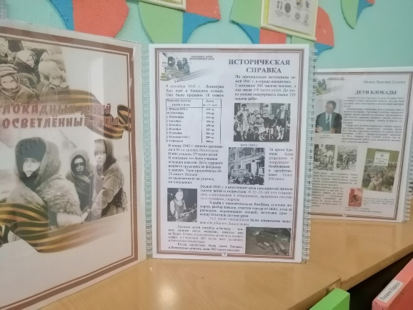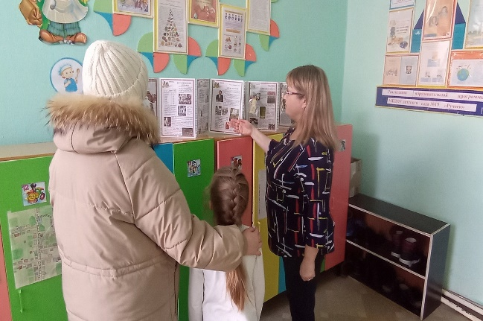

Беседа с труженицей тыла Сахаровой З.И. (Приложение 2)
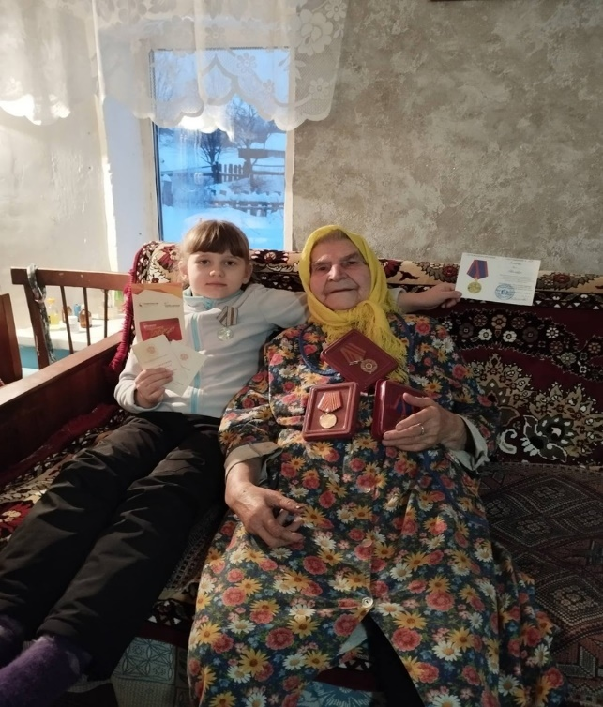

Просмотр и обсуждение презентации «Блокадный Ленинград»
(Приложение 3)
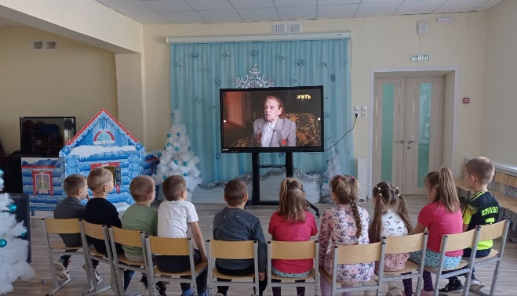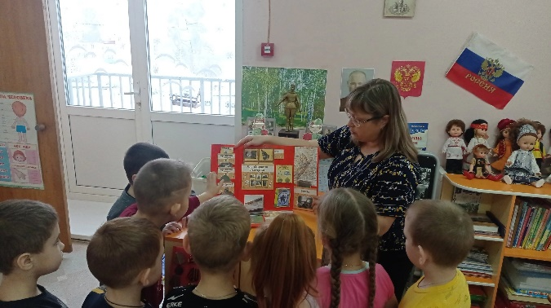

Экскурсия в мини- музей «Великая Отечественная война 1941-1945 года» (Приложение 4)
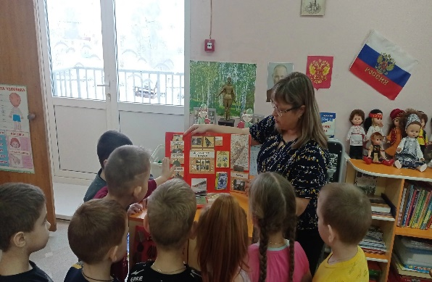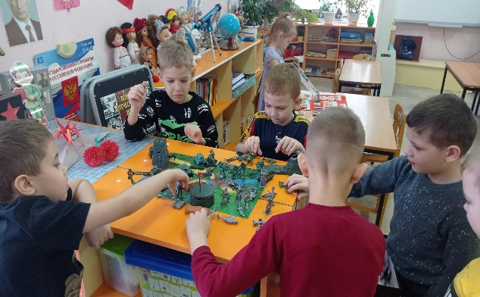

Экскурсия в Краеведческий музей имени В. А. Громова (Приложение 5)
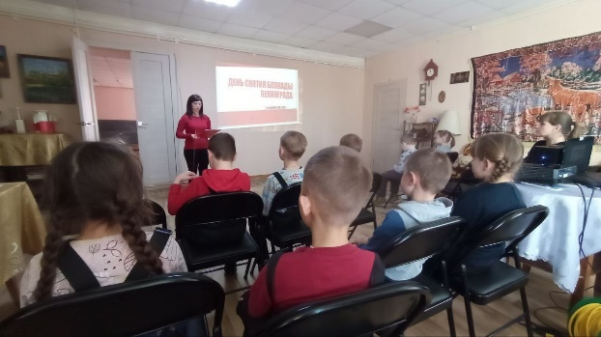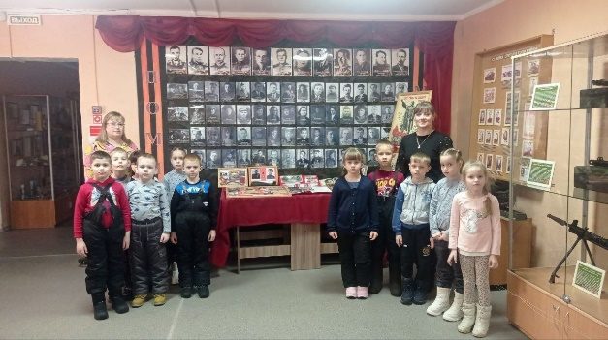
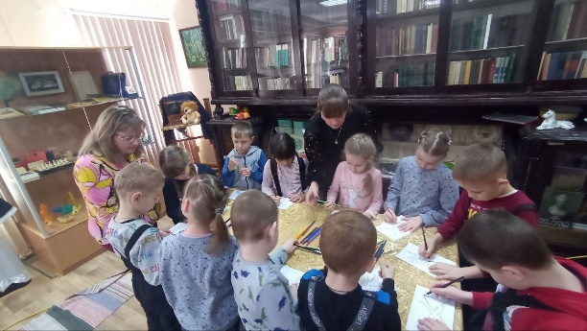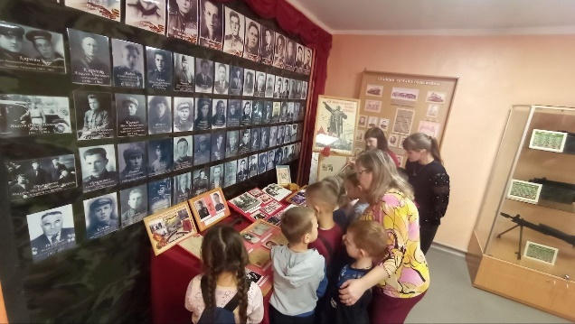

Экскурсия в Центральную детскую библиотеку (Приложение 6)
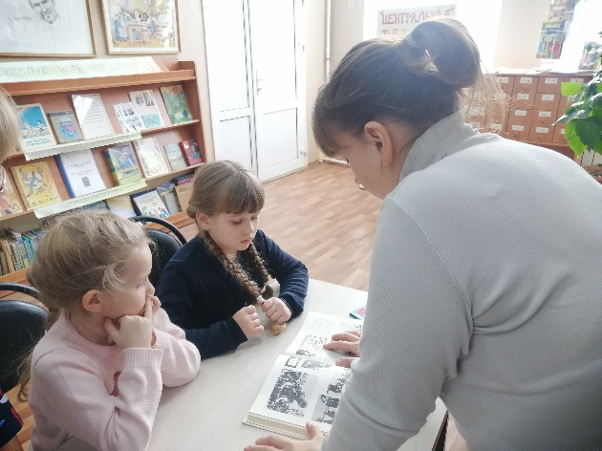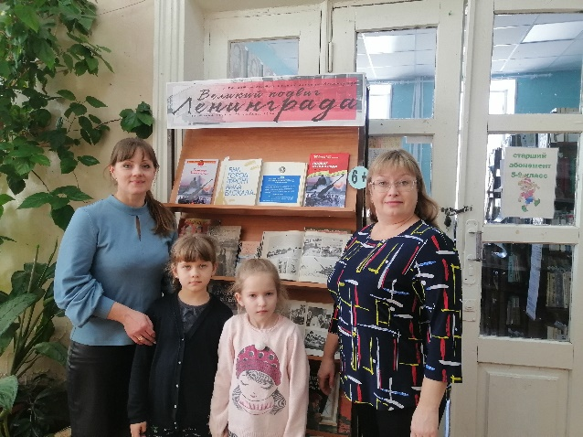
Рисование карандашами на тему: «Жизнь блокадного города Ленинграда»; (Приложение 7)
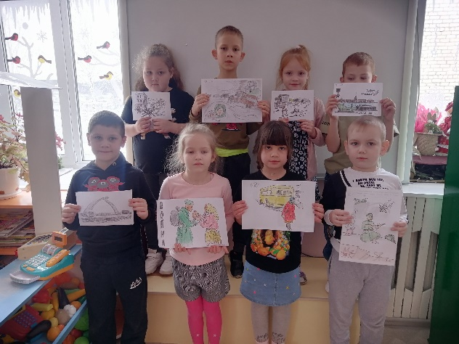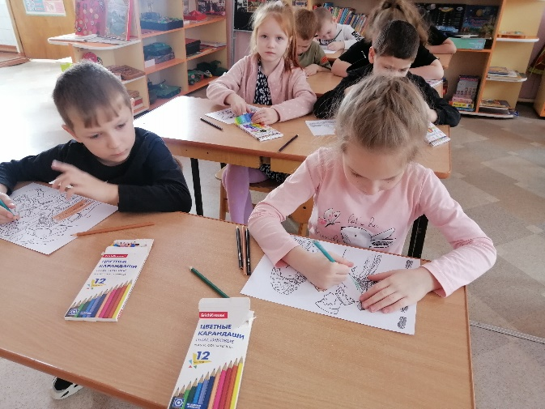

Просмотр документального мультфильма «Корочка хлеба» (Приложение 8)
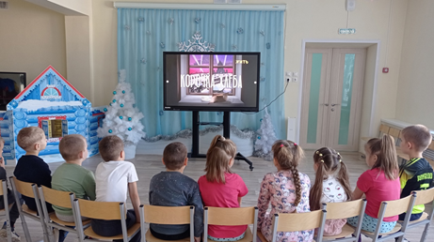

Коллективная аппликация с использованием фотографий «Дорога жизни» (Приложение 9)
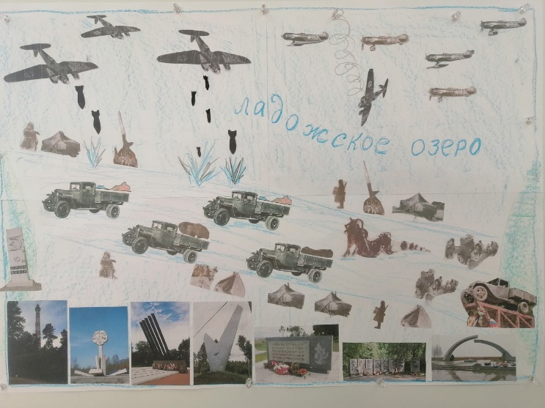

Изготовление Лепбука «Блокада Ленинграда» (Приложение 10)

